TRO-1065
TRO-1066



ROBOT PETRIN

Manuel d’utilisation
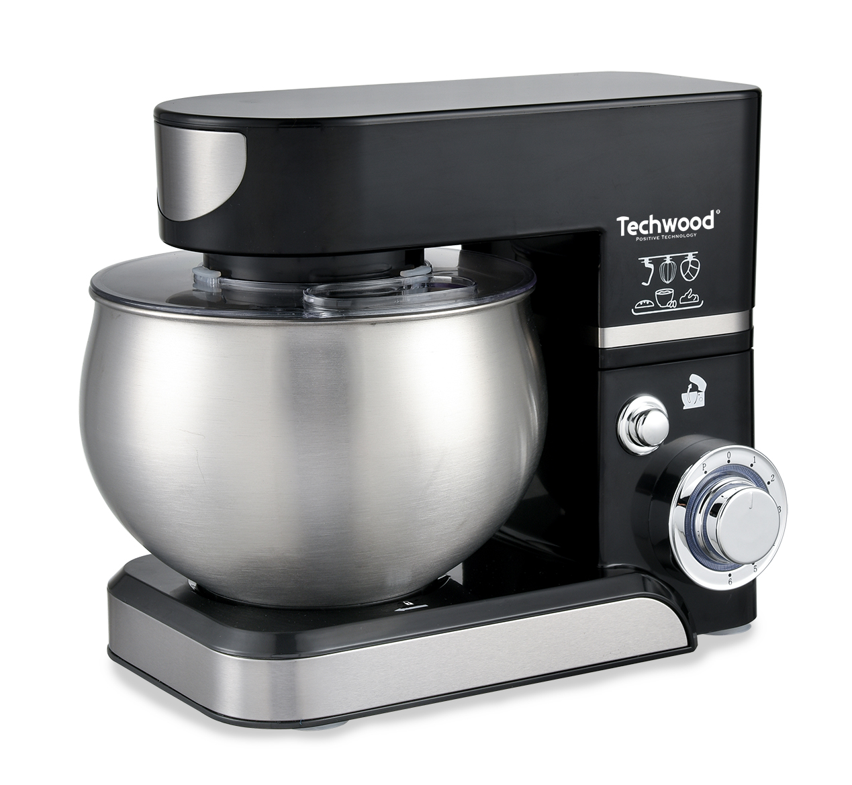
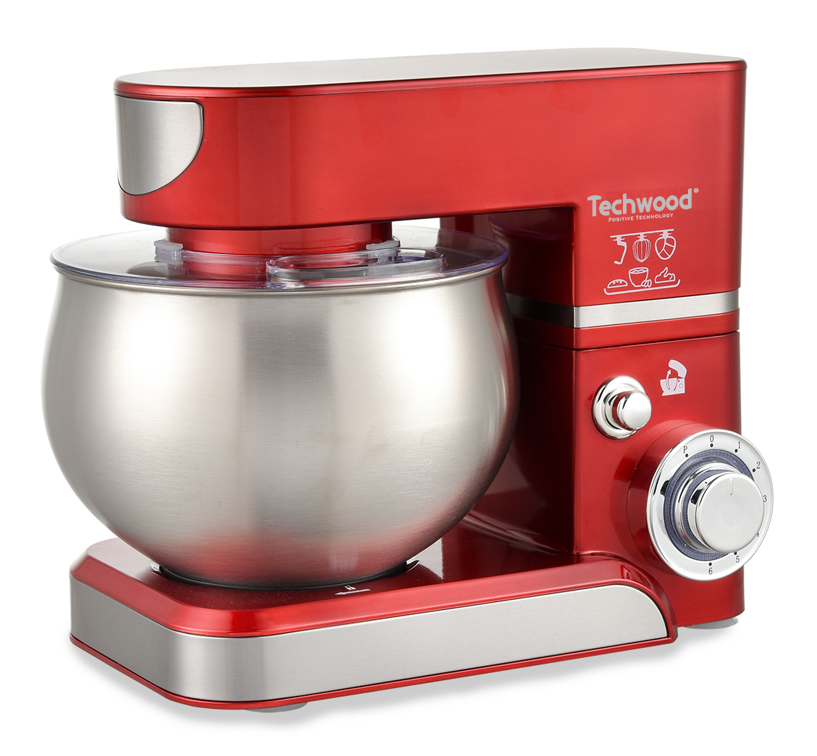
TRO-1065
TRO-1066
MISES EN GARDE IMPORTANTES
Cher utilisateur, avant la première utilisation, Lire la présente notice d’utilisation en respectant les consignes de sécurité et les Conseils d’utilisation. Aviser les utilisateurs potentiels de ces consignes.
Conservez là pour une utilisation ultérieure.
Déballer l’appareil en conservant tous les emballages.

- Lire attentivement le manuel d'instructions avant de vous servir de cet appareil.
- Conserver le présent manuel d’instructions.
- Vérifier que la tension de l’installation électrique correspond bien à celle indiquée sur l'appareil.
- Cet appareil est destiné, uniquement, à un usage ménager et utilisations semblables comme :
- Les cuisines du personnel, dans les magasins, les bureaux et autres lieux de travail.
- Un environnement de type :
• Maisons de ferme • Chambres d’hôtes.
- Les clients dans les hôtels, les motels et tout autre type d’environnement résidentiel.
- L’utiliser en suivant les indications de la notice.
- Ne jamais utiliser cet appareil à proximité des baignoires, des douches, des lavabos ou autres récipients contenant de l’eau.
- Ne jamais utiliser cet appareil à proximité de projections d’eau.
- Ne jamais utiliser cet appareil avec les mains mouillées ou humides.
- Si malencontreusement l’appareil est mouillé, retirer immédiatement la fiche de la prise de courant.
- Aviser les utilisateurs potentiels de ces consignes.
- Ne jamais laisser l'appareil sans surveillance lorsqu'il est en cours d'utilisation.
- L'appareil doit être utilisé conformément à sa destination. Aucune responsabilité ne saurait être engagée pour tout dommage, éventuellement, causé par une utilisation incorrecte ou une mauvaise manipulation.
- Cet appareil peut être utilisé par des adultes, ayant, des capacités physiques, sensorielles ou mentales réduites, ou un manque d'expérience et de connaissances, si ils ont été formés et encadrés pour son utilisation, en toute sécurité et en comprenant les risques encourus.
- Nettoyage et entretien ne doivent pas être faits par des enfants
- Cet appareil ne peut et ne doit pas être utilisé par des enfants.
- Cet appareil n’est pas un jouet, ne pas laisser des enfants ou des personnes handicapées jouer avec.
- Garder cet appareil et son cordon électrique, hors de portée des enfants, quelque soit son état (Marche, Arrêt, Refroidissement).
- Afin de protéger les enfants, ne pas laisser traîner les emballages (sac en plastique, carton, polystyrène . . .) et ne jamais les laisser jouer avec les films en plastique :
IL Y A RISQUE D’ETOUFFEMENT.
- De temps à autre, vérifier le cordon d'alimentation électrique en recherchant d'éventuels dommages.
- Ne jamais plonger l’appareil dans l'eau ou dans un autre liquide, et ce, pour quelque raison que ce soit.
- Ne jamais mettre l’appareil dans un lave-vaisselle.
- Ne jamais installer l'appareil à proximité de surfaces chaudes.
- Ne pas se servir d'un appareil dont le cordon ou la fiche est endommagé(e), ou après qu’il ait connu un dysfonctionnement ou avoir été endommagé en quoi que ce soit.
- Si le câble d’alimentation est endommagé, il doit être remplacé par le fabricant, son service après vente ou une personne de qualification similaire (*) afin d’éviter tout danger.
- Débrancher le câble d'alimentation du réseau électrique avant toute opération de nettoyage, de maintenance et de montage d'accessoires.
- Installer toujours cet appareil dans un environnement sec. Ne pas utiliser ou laisser cet appareil, à l’extérieur quand il pleut.
- Ne jamais se servir d'accessoires non recommandés par le constructeur. Ceux-ci pourraient constituer un danger pour l'utilisateur et risqueraient d'endommager l'appareil.
- Ne jamais utiliser de cordon électrique ou connecteur autre que celui fourni avec l’appareil.
- Ne jamais déplacer l'appareil en le tirant par le cordon d'alimentation électrique et Veiller à ce que le cordon d'alimentation électrique ne puisse pas être coincé de quelque façon que ce soit.
- Ne pas enrouler le cordon d'alimentation électrique autour de l'appareil et ne pas le plier.
- Veiller à ce que le cordon d'alimentation électrique n'entre jamais en contact avec les parties chaudes de cet appareil.
- S’assurer que l'appareil a refroidi avant de le nettoyer et de le ranger.
- Ne jamais toucher les parties, de cet appareil, qui pourraient devenir très chaudes en utilisation, Risque de brûlures.
- Prendre garde que les parties chaudes de l'appareil n'entrent jamais en contact avec des matières inflammables, comme des rideaux, tissus, etc. pendant qu'il est en fonctionnement, car un incendie pourrait se déclencher.
- Cet appareil n'est pas destiné à être utilisé au moyen d'une minuterie externe ou d’un système de contrôle à distance.
- Veiller à toujours Poser l'appareil sur une surface plate. Veiller, également, à ne pas couvrir l'appareil et à ne rien poser dessus.
- Toujours retirer la fiche de la prise murale si l'appareil n'est pas utilisé.
- Lors de l’utilisation d’une rallonge, toujours s’assurer que le câble est entièrement déroulé du dévidoir. Utiliser uniquement des rallonges approuvées CE. La puissance admissible doit être au minimum de 16A, 250V, 3000W.
- Un Mauvais fonctionnement et l'utilisation incorrecte peuvent endommager l'appareil et causer des blessures à l'utilisateur.
- Cet appareil est conforme aux normes en vigueur, relatives à ce type de produit.

(*) Personne compétente qualifiée : technicien du service après-vente du constructeur ou de l'importateur ou toute personne qualifiée, habilitée et compétente pour effectuer ce type de réparation.

MISE EN GARDE PARTICULIERE POUR LES ROBOTS

Attention !
- Toujours débrancher le câble d'alimentation du réseau électrique si on le laisse sans surveillance et avant toute opération de nettoyage, de maintenance et de montage d'accessoires.
- Arrêter l'appareil et le déconnecter de l’alimentation avant de changer les accessoires ou d'approcher les parties qui sont mobiles lors du fonctionnement.
- Des blessures potentielles peuvent survenir lors d'une mauvaise utilisation.
- Des précautions doivent être prises lors de la manipulation des couteaux affûtés, lorsqu’on vide le bol et lors du nettoyage
- En ce qui concerne les instructions pour le nettoyage, se référer au paragraphe « nettoyage et entretien» du manuel.

INFORMATIONS GENERALES

Le symbole «LIVRE OUVERT» signifie une recommandation de lire des choses importantes contenues dans la notice.


Le symbole «POUBELLE» barrée, sigle DEEE (Déchet d’Equipement Electrique et Electronique) signifie, qu’en fin de vie, il ne doit pas être jeté aux déchets ménagers, mais déposé au centre de tri de la localité. La valorisation des déchets permet de contribuer à préserver notre environnement.
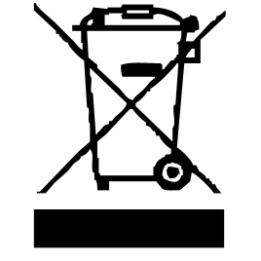

Le symbole "marquage CE" est la garantie du respect des Normes Européennes harmonisées, facultatives, qui traduisent les exigences essentielles en spécifications techniques. Ces normes ne sont pas obligatoires mais sont garantes de la conformité aux exigences essentielles.


Le symbole ROHS (Restriction of use of certain Hazardous Substances) relative à la protection de l’environnement certifie que pour chacune des 5 substances dangereuses • mercure • plomb •chrome hexavalent • produits de protection contre les flammes PBB et PBDE, La concentration maximale est égale ou inférieure à 0,1% du poids du matériau homogène, et 0,01% pour la 6ème • le cadmium.

Le symbole « DOUBLE CARRÉ » signifie une double isolation. A la fois une isolation principale et une isolation supplémentaire. Cet appareil ne nécessite aucun raccordement de la masse à un conducteur de protection mis à la terre. Les matériels à double isolation sont dits de classe II.


Le symbole « VERRE/FOURCHETTE » signifie que l’appareil est compatible et peut entrer en contact avec les denrées alimentaires.

Le symbole « TRIMAN » indique que le consommateur est invité à se défaire du produit dans le cadre d’une collecte séparée (par exemple la poubelle de tri, la déchetterie, le point d’apport volontaire).


Pour plus d’information : http://www.quefairedemesdechets.fr

Le symbole " CMIM " est la garantie du respect des Normes Marocaines harmonisées, facultatives, qui traduisent les exigences essentielles en spécifications techniques.
Ces normes ne sont pas obligatoires mais sont garantes de la conformité aux exigences essentielles.

NETTOYAGE ET ENTRETIEN

Toujours débrancher l’appareil et le laisser refroidir avant de le nettoyer.
Nettoyer l’extérieur de l’appareil avec une éponge ou un linge légèrement humide.
Les parties (amovibles), en contact avec la nourriture comme : plaque de cuisson Bol, Fourchette, Spatule etc. ; peuvent être nettoyées dans de l’eau chaude avec une éponge et du liquide vaisselle.
Ne jamais plonger l’appareil dans l’eau ou tout autre liquide !
Ne jamais utiliser produits abrasifs, de brosse métallique ou autre objet coupant.

UTILISATION

- Dérouler complètement le cordon secteur.
- Vérifier que la tension en vigueur dans le pays où vous êtes correspond à celle indiquée sur l’appareil.
- Brancher l’appareil dans une prise de courant en bon état, pour éviter tout danger.
- Débrancher le câble d'alimentation du réseau électrique avant toute opération de nettoyage de maintenance et de montage d'accessoires.
- Toujours poser l’appareil sur une table ou surface plane horizontale.
- Ne modifier en aucun cas l’appareil.

ATTENTION !!!
- Ne pas essayer d’enlever le bras pétrisseur ou le fouet lors de la mise en marche de l’appareil ou lorsqu’il fonctionne.
- Le Robot pétrin ne peut pas être utilisé pour mixer les aliments durs et secs. Cela risque d’endommager le bras ou l’accessoire de l’appareil.
- Le fouet est à utiliser uniquement pour les œufs en neige ou des préparations culinaires à consistance liquide.
Notes : En utilisation pour une pate dure, il risque d’être endommagé.
Avant le démontage de l’accessoire, l’appareil doit être complètement
arrêté, et débranché.
- Utiliser toujours le bouton pour commander l’ouverture ou la fermeture du bras du robot.
- Garder les mains, les vêtements, hors de portée du bras pétrisseur pendant le fonctionnement, pour réduire le risque de blessures et ne pas endommager l’appareil.
- Se servir d'une spatule pour retirer les aliments.

CET APPAREIL EST DESTINE EXCLUSIVEMENT A UN USAGE DOMESTIQUE

CONNAITRE SON APPAREIL

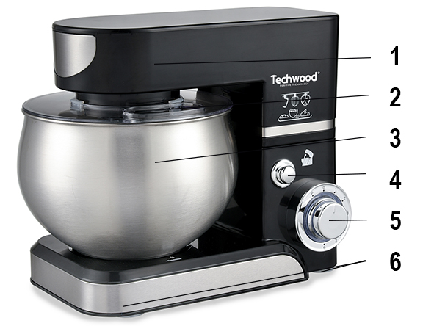

- Partie haute « relevable » du robot
- Couvercle anti-éclaboussures
- Bol inox 5L
- Bouton de De/Verrouillage du robot
- Sélecteur de vitesse
- Pieds antidérapants

PREMIERE UTILISATION
Avant la première utilisation, sortir l'appareil et tous les accessoires délicatement et en faisant attention aux accessoires coupants.
Nettoyer à l'eau savonneuse tous les accessoires et bols et les essuyer soigneusement.
Nettoyer l'habillage extérieur et intérieur de l'appareil avec un chiffon humide et bien essuyer.

POUR TOUTE QUESTION CONCERNANT

LA MISE EN ROUTE OU LE FONCTIONNEMENT DU ROBOT,
APPELER LE N° DE TELEPHONE SUIVANT :
01 48 93 93 10 (appel non surtaxé).

SECURITE

Avant de mettre le récipient en place, vérifier que l'appareil est débranché et que le sélecteur de vitesse est en position « 0 ».

SI L’APPAREIL NE DEMARRE PAS, IL N’EST PAS NECESSAIREMENT EN PANNE CAR, L’UN DES ELEMENTS N’EST PEUT ÊTRE PAS BIEN EN PLACE OU BIEN VERROUILLÉ.

UTILISATION

Ne jamais dépasser les quantités maximales inscrites dans le tableau ci-dessous. Ne jamais verser de liquide chaud à plus de 75°C dans le mélangeur.
Suivre les instructions, ci-dessous, à chaque utilisation :
- Ne jamais laisser l'appareil sans surveillance lorsqu'il est en fonctionnement.
- Ne jamais faire fonctionner l'appareil à vide.
- Ne jamais toucher les pièces en mouvement.
- Ne pas utiliser l'appareil pour les ingrédients durs (comme, de la viande congelée, des croûtes de fromage très dures ...), caoutchouteux (par exemple Ecorces ... ), et des ingrédients non comestibles (par exemple os, arêtes de poissons, ...).
- Ne remplacer jamais les accessoires sans arrêter l'appareil et sans attendre que l'accessoire soit complétement à l’arrêt.

Fonction Pétrin

Avant d’utiliser le pétrin, s’assurer que le cordon d'alimentation est débranché et que le sélecteur de vitesse est en position « 0 ».

Appuyer sur le bouton d’ouverture/fermeture puis relever la partie supérieure du robot.

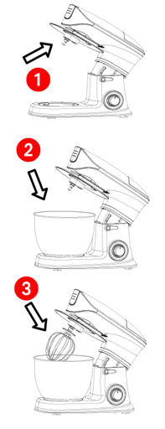
Installer le couvercle du bol (1) sur l’axe.
Tourner dans le sens horaire pour le fixer.

Installer le bol sur son socle (2).
Tourner dans le sens horaire pour le fixer.

Installer l’accessoire (fouet ou crochet ou batteur) sur l’axe du robot en l’engageant dans l’axe (3).
Tourner dans le sens antihoraire (vers la gauche) pour le bloquer.

Abaisser le haut du robot. Vérifier qu’il est correctement enclenché avant la mise en marche.
Note : s’assurer que le couvercle du bol est en place.

Verser les ingrédients dans le bol. (ou les verser avant de fixer le bol).
Brancher l’appareil et tourner le sélecteur de vitesses sur la vitesse désirée.

Note : l’accessoire à utiliser dépend du mélange à effectuer.
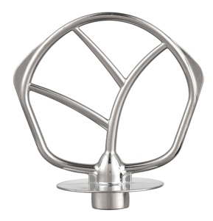
- Batteur plat
Pour faire gâteaux, biscuits, pâtisseries, glaçages, garnitures, éclairs et purée de pommes de terre.


- Fouet
Pour mélanger les œufs, la crème, la pâte à frire, Le gâteau Savoyard, les meringues, les mousses, les soufflés au fromage et monter les blancs en neige.

Note : Ne pas utiliser le fouet pour les mélanges lourds il pourrait être
endommagé.
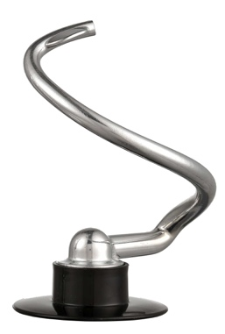
- Crochet à pâte
Pour pétrir la pâte et les mélanges avec levure.

Tableau quantité / accessoire

PRODUITS | QUANTITE Max. |  | CONSEIL | Accessoire
PÂTE LEVÉE | 1500g |  | Farine et Eau avec un rapport de 5/3, Traitement de la pate :  3 minutes à vitesse 1  Puis Vitesse 2 pendant 10 secondes | 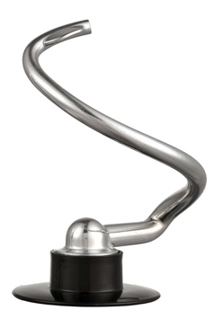
PÂTE DOUCE | 2000g |  | Farine et Eau avec un rapport de 1/1, Traitement de la pate :  3 minutes à vitesse 1  Puis Vitesse 2 pendant 10 secondes
ŒUFS | Jusqu’à  20 ŒUFS | Sélecteur sur vitesse 3 ou 4  pendant 3 ou 4 minutes
CRÈME FOUETTÉE | 300ml de  crème fraiche | Selon préparation  Vitesse 2 à 4 pendant 5 minutes
MILK SHAKE  COCKTAILS  AUTRES  LIQUIDES | 1 L |  | Battre le mélange  (avec les œufs si nécessaire)  vitesse 1 Pendant 4 minutes | 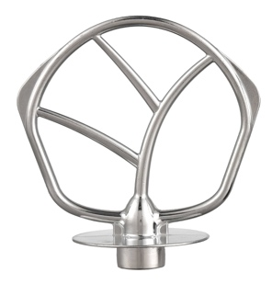

Attention ! Ces conseils sont purement indicatifs.
Se référer à son expérience personnelle pour des résultats encore plus satisfaisants.

Exemple de Recette

Pâte à gâteaux (Positions 3-4)

Ingrédients

250 g de beurre ramolli ou margarine,
250 g de sucre,
1 sachet de sucre vanillé,
1 pincée de sel,
4 œufs,
500g de farine,
1 sachez de levure,
1/8 l de lait.

Préparation
Verser la farine, puis les autres ingrédients dans le bol, mélanger à l'aide du fouet mélangeur pendant 30 secondes sur la position1, puis env. 3 minutes sur la position 3. Beurrer un moule ou le garnir de papier sulfurisé. Verser la pâte et mettre à cuire. Contrôler la cuisson avant de retirer le gâteau du four : piquer le centre du gâteau à l'aide d'un pic en bois pointu. Si la pâte n'accroche pas au pic, le gâteau est cuit. Renverser le gâteau sur une grille et laisser refroidir.
Temps de cuisson : 50-60 minutes
Note :Vous pouvez modifier cette recette selon votre goût, par exemple, en ajoutant 100g de raisins ou 100g de noisettes ou 100g de chocolat râpé.
Laissez votre imagination vous guider.

Petits pains aux graines de lins (Positions 1-2)

Ingrédients
500g de farine,
50 g de graines de lin,
3/8 l d'eau,
1 cubes de levure de boulanger (40g),
100g de fromage blanc allégé et bien égoutté,
1 cuillère à café de sel.
Couverture 2 cuillères à soupe d'eau.

Préparation
Laisser tremper les graines de lin dans 1/8 l d'eau tiède.
Verser le reste d'eau tiède dans le bol mélangeur.
Emietter la levure au-dessus du bol.
Verser le fromage blanc puis mélanger à l'aide du pétrin sur la position 2.
Note : La levure doit être complètement mélangée.
Verser la farine, puis les graines de lin et le sel dans le bol.
Pétrir sur la position 1, Puis passer ensuite sur la position 2 et laisser reposer pendant environ 1H dans un endroit chaud.
Mélanger ensuite à nouveau (position 1-2) pendant 10mn puis retirer la pâte du bol
Former 16 petits pains.
Recouvrir la lèchefrite avec du papier sulfurisé humide.
Placer les petits pains sur la plaque et les laisser reposer pendant 15 minutes puis badigeonnez les d'eau tiède.
Temps de cuisson : 30-40 minutes

Crème au chocolat (Position 4)

Ingrédients

200 ml de crème fleurette,
150 g de chocolat noir,
3 œufs,
50-60 g de sucre,
1 pincée de sel,
1 sachet de sucre vanillé,
1 cuillère à soupe de cognac ou de rhum,
Feuilles de chocolat.

Préparation
Mélanger la crème dans le bol à l'aide des fouets à blancs en neige jusqu'à ce que la crème soit ferme. Retirer du bol et mettez au frais.
Faire fondre le chocolat comme indiqué sur l'emballage ou dans le four à micro-ondes 3 min. à 600W.
Pendant ce temps, mélanger les œufs, le sucre, le sucre vanillé, le cognac ou le rhum et le sel à l'aide du fouet à blanc en neige sur la position 3 jusqu'à obtenir une pâte mousseuse. Ajouter le chocolat fondu et mélanger sur la position 5-6. Conserver une partie de la crème pour la décoration.
Verser le reste de crème sur la pâte mousseuse et mélanger légèrement à l'aide de la fonction « impulsions ».
Garnir la crème au chocolat.
Servir frais.

Astuces
1 Arrêter l'appareil et racler fréquemment le bol avec la spatule.
2 Il est meilleur de battre les œufs s’ils sont à la température ambiante.
3 Avant de monter les œufs en neige, s’assurer qu'il n'y a pas de graisse ou de jaune d'œuf sur le fouet ou dans un bol. Mettre une petite pincée de sel.
4 Utiliser des ingrédients froids pour la pâte sauf si votre recette dit le contraire.

Note : Pour un fonctionnement par impulsions (malaxage pendant de bref instants), tourner le sélecteur en position “P” (pulse = Impulsion). Le sélecteur doit être maintenu dans la position pour faire fonctionner l’appareil.

Pour arrêter l’appareil après mélange, mettre l'interrupteur en position “0”.
Débrancher l'appareil.
Appuyer sur le bouton d’ouverture/fermeture puis relever la partie supérieure du robot.
Enlever le bol de mélange en le tournant vers la gauche.

RANGEMENT

- S’assurer que l'appareil est complètement refroidi et sec.
- Ne pas enrouler le cordon électrique autour de l'appareil, car cela peut l’endommager.
- Garder l'appareil dans un endroit frais et sec, hors d’accès des enfants.
S’assurer que l’appareil et tous ses accessoires sont complètement secs avant de les ranger.
ATTENTION !
Pour éviter les dommages ne jamais utiliser l'appareil avec des accessoires restés à l'intérieur du bol du mélangeur.
GARANTIE CONFORME A LA RÉGLEMENTATION

Avant d’être livrés, tous nos produits sont soumis à un contrôle rigoureux.
Cet appareil est garanti 24 mois à partir de la date d’achat du produit par le consommateur.
Les justificatifs de garantie sont :
• la facture et
• le bon de garantie (situé sur le côté ou le fond de la boite) tamponné et rempli.
Sans ces justificatifs, aucun remplacement gratuit, ni aucune réparation gratuite, ne peut être effectué.
Pendant la durée de la garantie, nous prenons en charge, gratuitement, les défauts de l’appareil ou des accessoires, découlant d’un vice de matériaux ou de fabrication par réparation ou, remplacement.
Les prestations dans le cadre de la garantie légale n’entraînent aucune prorogation de la durée de garantie et ne donne pas droit à une nouvelle garantie.
En cas de recours à la garantie, rapporter l’appareil complet à votre revendeur,
dans son emballage d‘origine, accompagné de la preuve d‘achat.
La casse de pièces en verre ou en plastique est, dans tous les cas, à votre charge.
Les pièces d’usure (par exemple : les charbons de moteurs, crochets, courroies d’entraînement, télécommande de rechange, brosses à dents de rechange, lames de scies etc.) ainsi que leur nettoyage, entretien ou remplacement, ne sont pas garantis, et sont donc à votre charge.
En cas d’intervention étrangère, la garantie devient caduque.
Après écoulement de la durée de garantie, les réparations peuvent être effectuées, contre paiement, par le commerce spécialisé ou un service de réparation.

CARACTÉRISTIQUES TECHNIQUES

Alimentation 220-240V~ 50-60Hz
Puissance Pétrin : 1000W
Norme Classe II
Fabriqué en RPC

Les caractéristiques peuvent changer sans avis préalable

ATTENTION : En cas de panne, ne pas ouvrir le boîtier mais faire appel à un technicien qualifié pour les réparations.

Cet appareil satisfait aux directives CE, il a été contrôlé d’après toutes les directives européennes, actuelles, applicables, comme : la compatibilité électromagnétique (EMC) et la basse tension (LVD).

Cet appareil a été conçu et fabriqué en respect des dernières réglementations et prescriptions techniques, en matière de sécurité.

Produit importé par Sotech International
" LE PERIPOLE "
33, Avenue du Marechal de Lattre de Tassigny
94120 Fontenay sous-bois - France

